**Система работы по подготовке**

**к обучению грамоте дошкольников**

**с общим недоразвитием речи третьего уровня.**

Т.В.Хатыленко, учитель-логопед

МБДОУ ДС №56 «Северяночка»

г.Нижневартовск

**Система работы по подготовке к обучению грамоте**

**дошкольников 5-7 лет с общим недоразвитием речи третьего уровня в условиях логопедической группы дошкольного учреждения.**

Подготовить дошкольника к успешному обучению в школе – основная задача педагогов дошкольного учреждения. Одна из важных сторон готовности ребенка к школьному обучению – это его готовность к обучению грамоте, овладению письменной речью. На сегодняшний день проблема нарушений письменной речи у школьников – одна из самых актуальных, поскольку письмо и чтение из цели начального обучения превращаются в средство дальнейшего получения знаний учащимися.

Опыт практикующих логопедов, дошкольных педагогов показывает, что в настоящее время прослеживается четкая тенденция к увеличению среди детей дошкольного возраста различных речевых патологий. Школьные педагоги, учителя-логопеды также констатируют факт, что с каждым годом все большее число школьников испытывают затруднения в овладении письменной речью, чтением. Нарушения письменной речи известны под названием дисграфия. Анализ ошибок письма дисграфиков показывает, что одним из наиболее часто встречающихся видов дисграфии является акустическая дисграфия, причиной возникновения которой, является недостаточная сформированность у школьников фонематических процессов. Поэтому, в системе коррекционной работы учителя-логопеда дошкольного учреждения должно быть уделено достаточно внимания разделу формирования фонематических процессов у дошкольников логопедической группы.

При построении системы работы по подготовке к обучению грамоте

дошкольников 5-7 лет с общим недоразвитием речи третьего уровня в условиях логопедической группы дошкольного учреждения мною был использован звуковой аналитико-синтетический метод формирования фонематических процессов.

При данном подходе с детьми 5-6 лет следует вплотную заниматься звуковой стороной языка, т.е. на первом году обучения на занятиях по формированию фонетической стороны речи изучаются только звуки речи с использованием зрительных символов (по Т.А.Ткаченко). Буква вводится на втором году обучения с детьми 6-7 лет.

С целью вовлечения в коррекционный процесс всех участников обучения (дети, воспитатели, родители) и повышения продуктивности работы воспитанников на фронтальных занятиях, мною был разработан учебно-методический комплект, который состоит из следующих блоков: «Мир звуков» - для группы компенсирующей направленности для детей с нарушениями речи 5-6 лет и «Мир букв» - для группы компенсирующей направленности для детей с нарушениями речи 6-7 лет. Оба блока представлены одноименными рабочими тетрадями и дневниками взаимодействия логопеда с родителями по подготовке к обучению грамоте для каждой возрастной группы.

В пособиях «Рабочая тетрадь по подготовке к обучению грамоте в группе компенсирующей направленности для детей с нарушениями речи 5-6 лет «Мир звуков» и «Дневник взаимодействия логопеда с родителями по подготовке к обучению грамоте в группе компенсирующей направленности для детей с нарушениями речи 5-6 лет «Мир звуков» представлены игры и упражнения с использованием специальной символики – зрительными символами звуков, направленные на выделение звука в слове, определение его звуковой характеристики, соединение звуков в слоги; на развитие и закрепление навыков звукового анализа и синтеза слова, деления слова на слоги; моделирование новых слов. (Приложение 1)

Рабочие тетради по подготовке к обучению грамоте детей « Мир звуков» и «Мир букв» составлены с целью формирования у детей фонематического восприятия и слоговой структуры слова, обучения их анализу и синтезу, что составляет основу грамотного чтения и письма.

В основу пособия положены дидактические принципы: от простого к сложному, последовательность и системность при изучении материала.

Готовность к обучению грамоте у дошкольника заключается в достаточном уровне развития аналитико – синтетической деятельности ребёнка. То есть сначала ребёнок овладевает основными навыками звукового анализа и синтеза. И только потом происходит знакомство с обозначением звуков буквами.

Дети с общим недоразвитием речи при обучении навыкам звукового анализа нуждаются дополнительно к слуховой и в зрительной опоре. Такой опорой являются зрительные символы гласных и согласных звуков (по Т.А.Ткаченко). (Приложение 2)

В пособиях «Рабочая тетрадь по подготовке к обучению грамоте в группе компенсирующей направленности для детей с нарушениями речи 6-7 лет «Мир букв» и «Дневник взаимодействия логопеда с родителями по подготовке к обучению грамоте в группе компенсирующей направленности для детей с нарушениями речи 6-7 лет «Мир букв» представлены игры и упражнения, направленные на выделение звука в слове, определение его звуковой характеристики, соединение звуков в слоги; на развитие и закрепление навыков звукового анализа и синтеза слова, деления слова на слоги, определения ударного слога; моделирование новых слов, формирования связи звука с буквой. (Приложение 1)

Значение заданий в тетради для детей:

1. Обеспечивают развитие фонематического слуха и фонематического восприятия;

2. Совершенствуют навыки звукового анализа и синтеза;

3. Создают условия для ориентировки ребенка в слоговом составе слов и понимания важности правильного расположения слогов в каждом слове.

4. Развивают различные стороны психической деятельности: внимание, память, мышление.

5. Формируют умение понимать учебную задачу и разрешить ее самостоятельно.

6. Формируют навык самоконтроля и самооценки.

Значение заданий в тетради для педагога:

1. Обеспечивает познавательный интерес и устойчивость произвольного внимания у детей.
2. Дает возможность каждому ребенку участвовать в процессе выполнения заданий.
3. Снимают трудности подбора дидактического материала для работы с детьми.
4. Позволяют контролировать уровень усвоения программного материала каждого ребенка на каждом занятии.
5. Дают возможность использовать задания как на групповых, так и на индивидуальных занятиях.
6. Налаживают отношения с детьми и, что особенно важно,- с малоконтактными.
7. Рекомендуемые задания могут органически влиться в любую программу, по которой работает педагог.

Материалы, представленные в дневниках взаимосвязи с родителями, помогают родителям подготовить дошкольника к обучению грамоте, а учителю-логопеду – организовать взаимодействие с родителями.

Следует отметить, что эффективность системы работы по подготовке к обучению грамоте с использованием вышеописанных пособий, была замечена уже в первые месяцы работы. Дети первого года обучения с легкостью и большим удовольствием работали с символами звуков, быстро учились определять позицию звука в слове, наличие или отсутствие заданного звука, с удовольствием составляли звуковые схемы слогов, затем односложных слов, легче и быстрее обучались слиянию звуков в слоги, овладевали навыками дифференциации сначала «далеких» в акустическом плане звуков (А-У, К-Т), затем более «близких» (К-Х, В-Ф). Полученные на занятиях знания, они переносили в сюжетно-ролевые игры: обучали кукол и друг друга, используя символы, схемы, которые в большом количестве изготовили. Наблюдая за такими играми во время свободной деятельности детей в группе, мы с удивлением замечали, что пятилетние дошкольники грамотно подбирают задания для своей игры по пройденным темам и правильно их выполняют (без участия взрослого).

Дети второго года обучения быстро запоминали зрительный образ буквы, выполняли звуковой и слоговой анализ слов. И, несмотря на то, что в дошкольном учреждении задача обучения дошкольников чтению отсутствует, дети во втором полугодии, как правило, овладевают навыками послогового чтения.

В заключение хочу отметить, что описанная мною система работы по подготовке к обучению грамоте дошкольников 5-7 лет с общим недоразвитием речи третьего уровня в условиях логопедической группы дошкольного учреждения была разработана мною более 10 лет назад, успешно апробирована и внедрена в практику работы. Основным доказательством высокой результативности данной работы являются хорошие показатели успеваемости по русскому языку наших выпускников в средней школе.

Литература:

1. Т. А. Ткаченко. Звуки и знаки. Москва, 2001
2. Т. А. Ткаченко. Звуковой анализ и синтез: Формирование навыков. Логопедическая тетрадь. Москва, 2008

Приложение 1.

Обложки рабочих тетрадей.

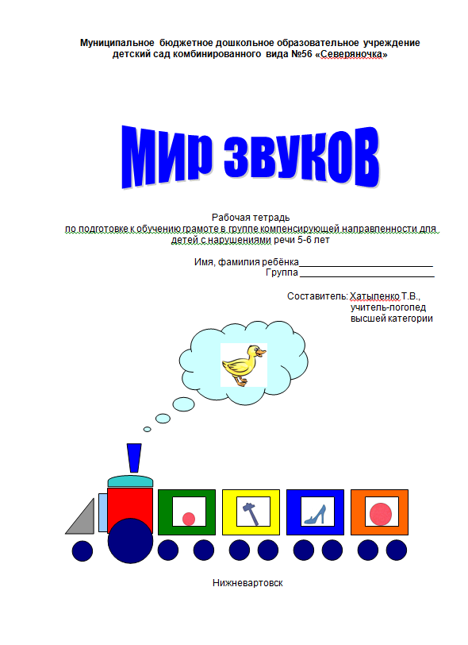

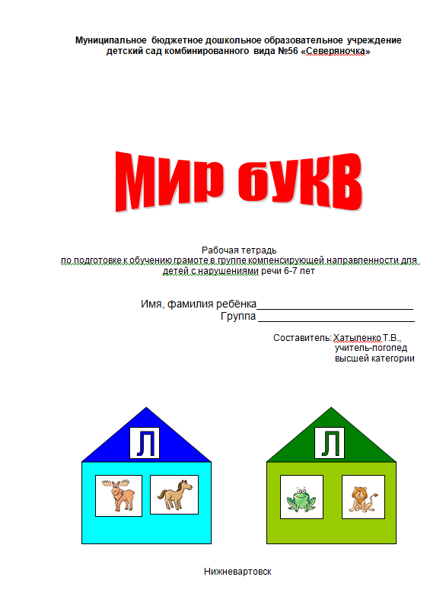

Задания из «Рабочей тетради по подготовке к обучению грамоте в группе компенсирующей направленности для детей с нарушениями речи

5-6 лет «Мир звуков» по теме «Звук Т».

|  |  |  |  |  |  |  |  |  |
| --- | --- | --- | --- | --- | --- | --- | --- | --- |
| **Тема: Звук Т.**  **Задача.** Выделение в слове согласного звука Т (начало, конец слова). Слоговой анализ слов.  **Содержание.** Выдели голосом звук Т в названиях картинок. Определи, в какой части слова находится звук Т: в начале или в конце. Соедини с соответствующим звуковым домиком каждую картинку. Посчитай слоги в каждом слове. Соедини картинки со слоговыми корабликами. Раскрась картинки цветными карандашами.   |  |  |  |  |  |  |  |  | | --- | --- | --- | --- | --- | --- | --- | --- | |  |  |  |  |  |  |  |  | |

Задания из «Дневника взаимодействия логопеда с родителями по подготовке к обучению грамоте в группе компенсирующей направленности для детей с нарушениями речи 5-6 лет «Мир звуков» по теме «Звук Т».

|  |  |  |  |  |  |  |  |  |
| --- | --- | --- | --- | --- | --- | --- | --- | --- |
| **Тема: Звук Т.**  *Когда мы произносим звук* ***Т****, кончик языка стукает по «бугоркам» за верхними зубами. Язык мешает воздуху свободно выходить изо рта. Гласный или согласный звук* ***Т****? Какие ещё согласные звуки ты знаешь? С голосом или без голоса произносится звук* ***Т****? Какой ещё глухой согласный ты знаешь? Повтори: звук* ***Т*** *– согласный, глухой, твёрдый. Обозначаем синим цветом. Символ звука* ***Т*** *– молоточек стучит: Т-Т-Т.*  1. «Запомни и повтори» (взрослый произносит ряды слогов, ребенок их повторяет):  *та – то – ту – ты ту – ты – та – то*  *то – ту – ты – та ты – та – то -ту*  2. Выдели голосом звук **Т** в названиях картинок. Определи, в какой части слова находится звук **Т**: в начале или в конце слова. Соедини каждую картинку с соответствующей схемой.   |  |  |  |  |  |  |  |  | | --- | --- | --- | --- | --- | --- | --- | --- | |  |  |  |  |  |  |  |  |     Раскрась картинки цветными карандашами.  *Названия картинок: аист, танк, солдат, туфли, халат.*  3. Повторяй за мной только имена со звуком Т:  *Ваня, Таня, Тома, Тома, Толя, Коля, Вася, Тася.*  4. Произнеси слитно звуки в каждом окошке. Следите за тем, чтобы ребёнок не делал пауз между звуками. |

Задания из «Рабочей тетради по подготовке к обучению грамоте в группе компенсирующей направленности для детей с нарушениями речи

6-7 лет «Мир букв» по темам «Звук и буква Т», «Звуки Т, Ть».

|  |  |  |  |  |  |  |  |  |  |  |  |  |  |  |  |  |  |  |  |  |  |  |  |  |  |  |  |  |  |  |  |  |  |  |  |  |  |  |  |  |  |  |  |  |  |  |  |  |  |  |  |  |  |  |  |  |  |  |  |  |  |  |  |  |  |  |  |  |  |
| --- | --- | --- | --- | --- | --- | --- | --- | --- | --- | --- | --- | --- | --- | --- | --- | --- | --- | --- | --- | --- | --- | --- | --- | --- | --- | --- | --- | --- | --- | --- | --- | --- | --- | --- | --- | --- | --- | --- | --- | --- | --- | --- | --- | --- | --- | --- | --- | --- | --- | --- | --- | --- | --- | --- | --- | --- | --- | --- | --- | --- | --- | --- | --- | --- | --- | --- | --- | --- | --- |
| **Звуки Т - Ть.**    1. Раскрась левую букву Т синим, а правую – зелёным карандашом.  Назови картинки. В схемах укажи место звуков в словах.  Соедини картинки с нужной буквой.  2. Выполни слоговой анализ слов, обозначь ударный слог.   |  |  |  | | --- | --- | --- | | **Т** |  | **Т** | |  |  |  | | |  |  |  | | --- | --- | --- | |  |  |  | | |  |  |  | | --- | --- | --- | |  |  |  | | |  |  |  | | --- | --- | --- | |  |  |  | | | |  |  |  |  |  | | --- | --- | --- | --- | --- | |  |  |  |  |  | | |  |  |  |  |  | | --- | --- | --- | --- | --- | |  |  |  |  |  | | |  |  |  |  |  | | --- | --- | --- | --- | --- | |  |  |  |  |  | | |  |  | *кость* | | |  |  |  | | --- | --- | --- | |  |  |  | | |  |  |  | | --- | --- | --- | |  |  |  | | |  |  |  | | --- | --- | --- | |  |  |  | | | |  |  |  |  |  | | --- | --- | --- | --- | --- | |  |  |  |  |  | | |  |  |  |  |  | | --- | --- | --- | --- | --- | |  |  |  |  |  | | |  |  |  |  |  | | --- | --- | --- | --- | --- | |  |  |  |  |  | | |

Задания из «Дневника взаимодействия логопеда с родителями по подготовке к обучению грамоте в группе компенсирующей направленности для детей с нарушениями речи 6-7 лет «Мир букв» по теме «Звуки Т, Ть. Буква Т»

|  |  |  |  |  |  |  |  |  |  |  |  |  |  |  |  |  |  |  |  |  |  |  |
| --- | --- | --- | --- | --- | --- | --- | --- | --- | --- | --- | --- | --- | --- | --- | --- | --- | --- | --- | --- | --- | --- | --- |
| **Тема: Звуки Т и ТЬ. Буква Т.**  1.Выучи стихотворение. Рассказывая его, выделяй голосом звук Т в словах.д Раскрась букву Т цветными карандашами.  Гриб на букву **Т** похож.  С **т**онкой ножкой. Ну и ч**т**о ж!  По**т**рудись-ка **т**ы немножко:  Палка – шляпка, палка – ножка.  2.Запомни:  **Звук Т – согласный, глухой, твердый (обозначаем синим цветом);**  **Звук Ть – согласный, глухой, мягкий (обозначаем зеленым цветом).**  Раскрась в верхнем ряду схем букву Т – синим, а в нижнем ряду – зеленым цветом. Соедини картинки со схемами.   |  |  |  |  |  |  |  |  |  |  |  | | --- | --- | --- | --- | --- | --- | --- | --- | --- | --- | --- | | **Т** |  |  |  |  | **Т** |  |  |  |  | **Т** |          |  |  |  |  |  |  |  |  |  |  |  | | --- | --- | --- | --- | --- | --- | --- | --- | --- | --- | --- | | **Т** |  |  |  |  | **Т** |  |  |  |  | **Т** |   *Названия картинок: самолёт, телевизор, матрёшка, кровать, утюг, кактус, тетрадь, тапочки.*  Раскрась картинки цветными карандашами.  3. Впиши буквы в соответствующие фигурки по образцу. Прочитай слова.  **У А К И Т** |

Приложение 2

|  |  |  |  |  |
| --- | --- | --- | --- | --- |
| Гласные звуки | | | | |
| - У | - А | - И | - О | - Ы |
| Согласные звуки | | | | |
| - М  Корова мычит | - Н  Девочка плачет | - П  Паровозик пыхтит | - Т  Молоточек стучит | - К  Каблучки стучат |
| - Ф  Фонтан шумит | - В  Ветер воет | - Х  Греем замёрзшие руки | - Б  Колокол звенит | - Г  Гусь гогочет |
| - Д  Барабан звучит | - С  Насос свистит | - З  Комар звенит | - Ц  Тише, спит малыш |  |